## 武汉公积金中心性能测试脚本设置各请求吞吐量

## 操作手册

1. 创建线程组后，添加吞吐量控制器

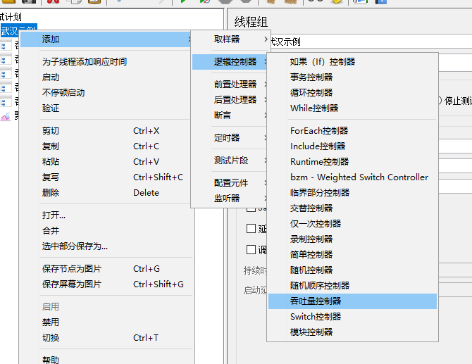

1. 吞吐量控制器中的based on 选择Percent Executions代表着按照比例进行控制吞吐量，即百分之几的接口可以进行请求；选择Total Executions代表着按照总请求数进行控制吞吐量，即一共多少个接口可以进行请求，按照描述的需求来看，使用Percent Executions模式比较合适。

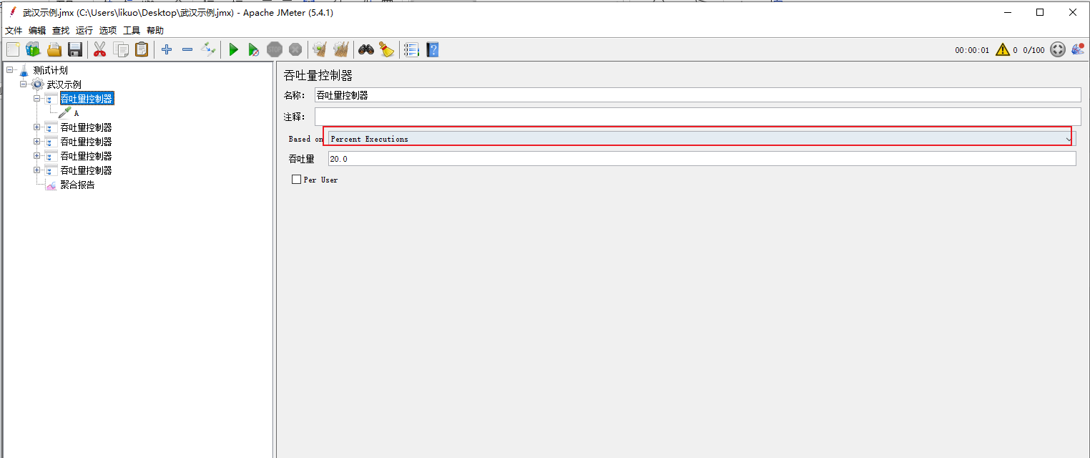

1. 选择Percent Executions后可设置具体的吞吐量，即百分之几的接口可以进行操作，数值可设置1-99之间，切记不勾选Per user。

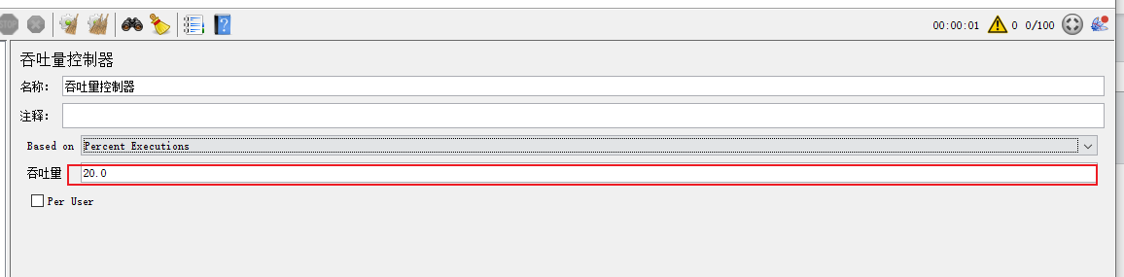

1. 在吞吐量控制器下添加具体的请求，即这个吞吐量控制器只作用于此接口

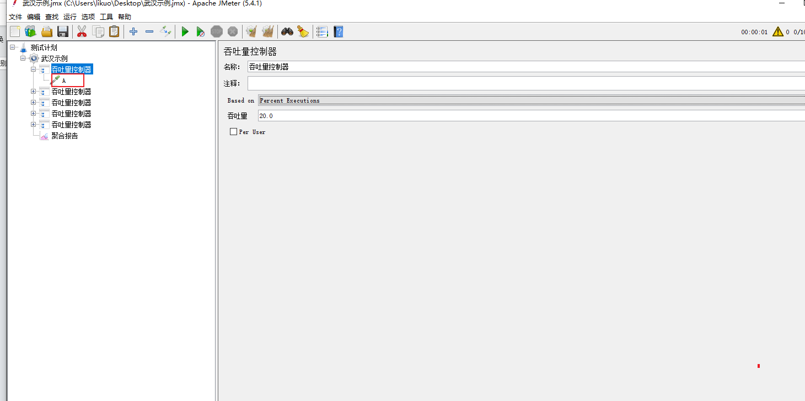

1. 按照上述步骤依次添加其他接口，并按照需求设置为不同的吞吐量

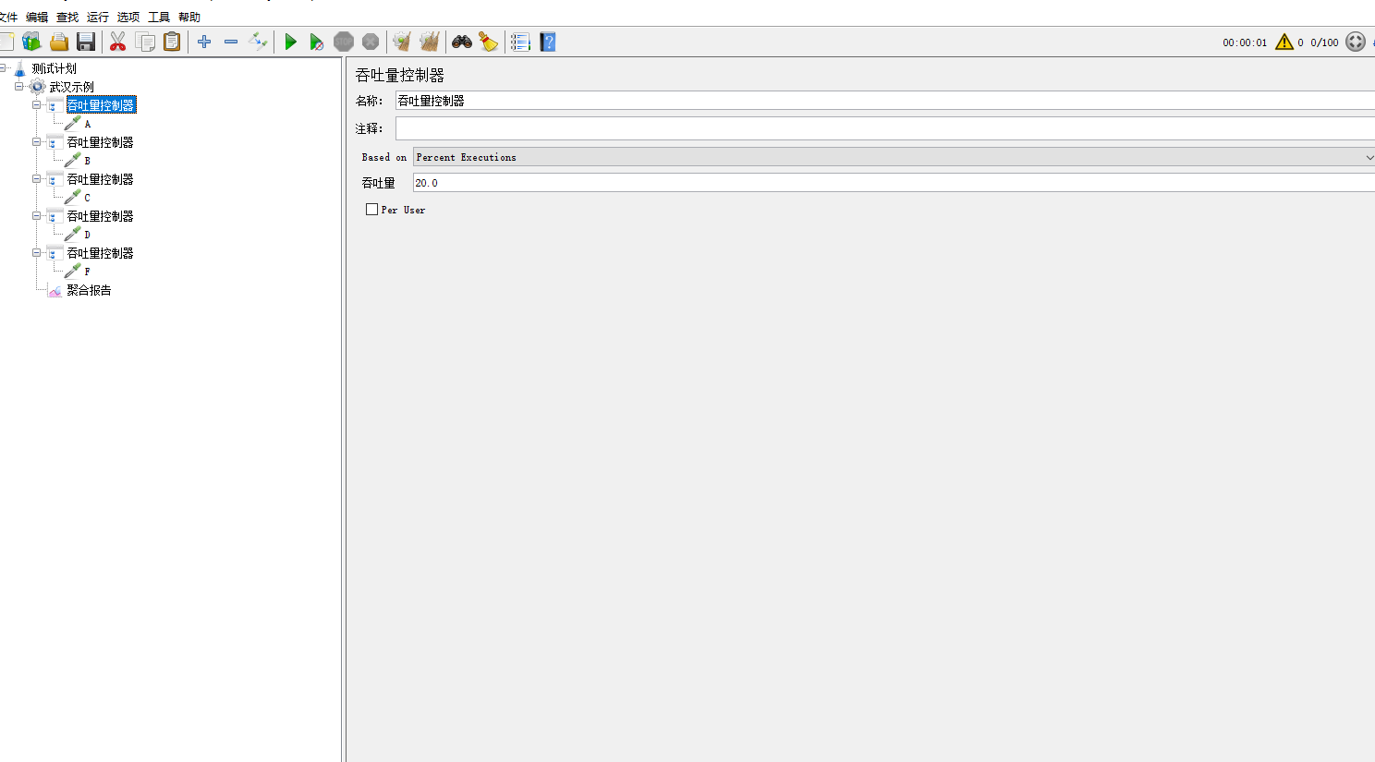

1. 然后执行即可达到想要的结果，若并发数过小时，并发数*吞吐量比例小于1时，接口则不执行

